世界诗歌日——关于诗歌的28本经典
2017-03-21 06:59 4

联合国教科文组织在每年3月21日庆祝世界诗歌日，目的是为了推广诗歌这一优美的文化形式的创作、阅读和出版。1999年在巴黎举行的教科文组织第30次大会决定宣布3月21日为世界诗歌日。

最寂静的言语最能激起风暴
以鸽足轻轻到来的思想驾驭着世界
—— 尼采

28本诗歌经典，百余位中外历史上最著名的诗界名家，为你展开一幅“世界诗歌地图”，
传递来自中国、古希腊、波斯、印度、奥地利、英国、法国、美国、德国、俄罗斯等的生命智慧与情感箴言。
这是一个诗歌的季节，
一起读诗吧。
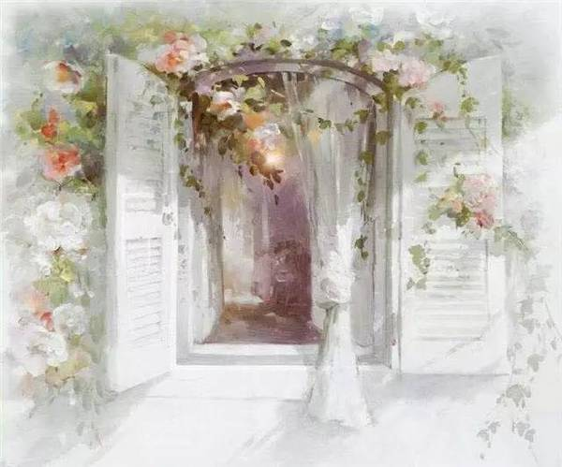
1.《诗的八堂课》：中国人的世界是舌尖上的世界，中国人的诗也是舌尖上的诗 —— 中国人与生俱来地能够品味诗的味道。
通往学诗入门与诗学进阶的八堂课：
（1）博弈：写诗就是下棋？
下棋是理性上的竞争，奕棋型的诗人必须是精算师，要耐心地从众多的可能性中追求最佳。比如卞之琳。
（2）滋味：诗歌也许能给我们这个时代元素的甜，本来的美。
（3）声文：语音与某种特定的心情、特定的物性挂钩，这是公开的秘密。
（4）肌理：诗是活的有机体，可以全方位地感知，从滋味到味觉，到声音的听觉，再到肌理的触觉。
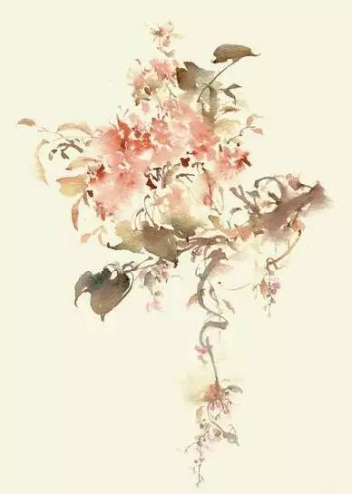
（5）玄思：“哲理诗”文本基本上跟包装纸一样，一打开就有一个干干净净的哲理放在里面。
（6）情色：硕人其颀，衣锦褧衣……手如柔荑，肤如凝脂，领如蝤蛴，齿如瓠犀，螓首蛾眉，巧笑倩兮，美目盼兮。
（7）乡愁：哲学是一种乡愁，是一种无论身在何处都想回家的冲动。
（8）死亡：死亡是接近巅峰时刻的生命，“得到生命的飞扬的极致的大欢喜。”
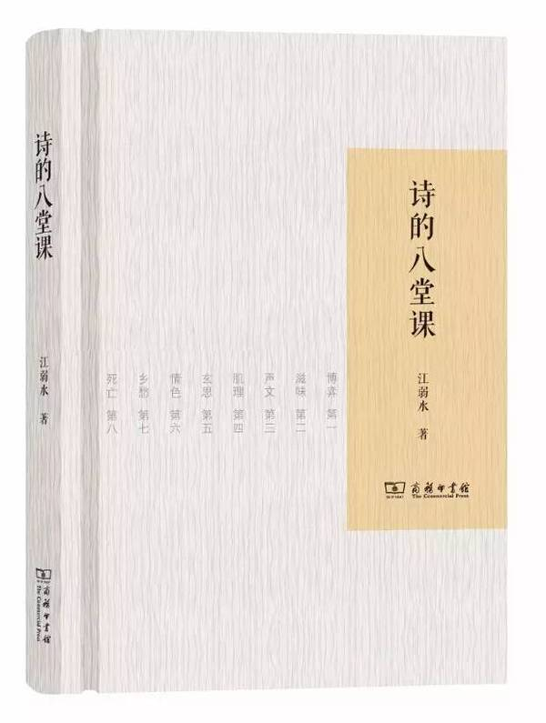
2.《诗言志辨 经典常谈》：研究《诗经》和了解中国古代文化典籍的经典之作。
诗原是应试的玩意儿，诗又是供给乐工歌妓唱了去伺候宫廷及贵人的玩意儿。天下事物穷则变，变则通，诗也是如此。
因为这本书（《经典常谈》）的引导，去接触古书，就像预先看熟了地图跟地理志，虽然到的是个新地方，却能头头是道。
—— 叶圣陶
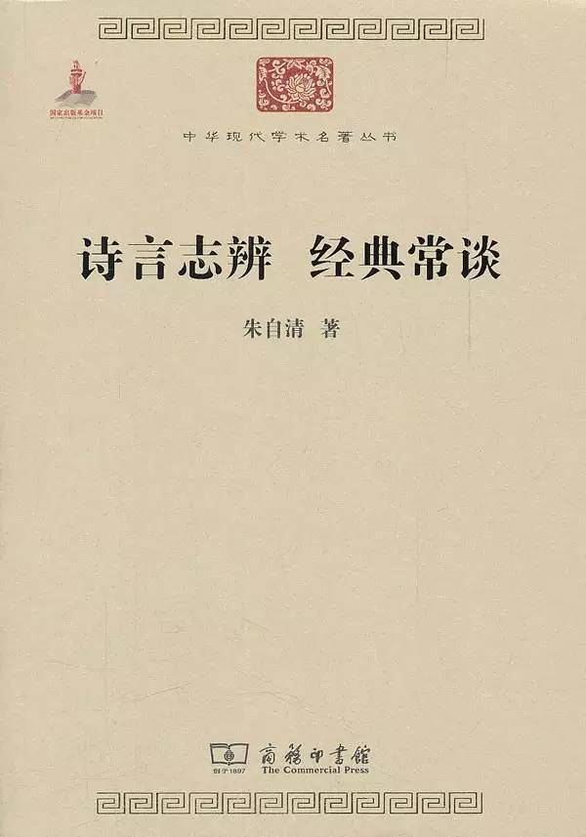
3. 《里尔克诗全集》：汉语世界首部《里尔克诗全集》。里尔克，20世纪最伟大的德语诗人，欧洲现代最伟大的三位诗人之一。“被玫瑰花刺杀的诗人”，德语文学史上唯一堪与荷尔德林比肩的诗哲。
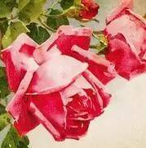
爱
而爱情会怎样为你而来？
来得可像一道阳光、一场花雪？
来得可像一次祷告？——述说吧：
……
我如此惶恐，而你到来，可爱而轻悄，——
我刚刚在梦里还思念着你。
你到来，于是夜鸣响着，轻悄
如童话谣曲……
不知道我会有怎样的遭遇……
不知道为何我要偷听福喜，
我的心已离去，仿佛已醉，
我的渴望与一首歌曲相似。
这是一个充满光的世界海洋，
被所爱的人以目光包围，
梦境的潮水盈溢出
贞洁的灵魂。
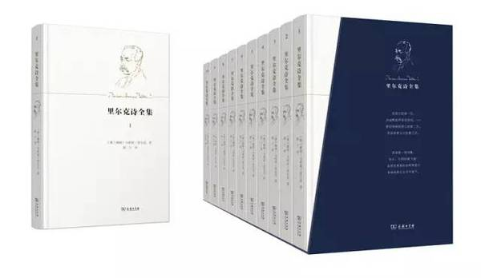
精装版
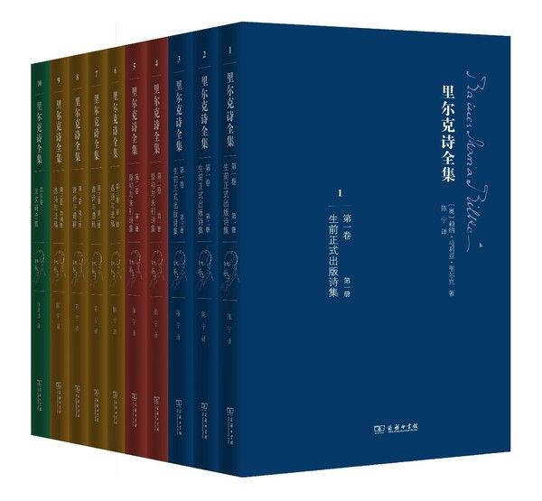
平装版
4.《荷尔德林诗新编》：荷尔德林，德国乃至世界最优秀的诗人之一，被誉为“哲学诗人”、“诗人中的诗人”。古典浪漫派诗歌的先驱，曾被世界遗忘了将近一个世纪。
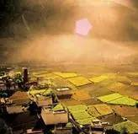
人，诗意的栖居
如果人生纯属辛劳，人就会
仰天而问：难道我
所求太多以至无法生存？
是的。只要良善
和纯真尚与人心相伴，
他就会欣喜地拿神性
来度测自己。
神莫测而不可知？
神湛若青天？
我宁愿相信后者。这是人的尺规。
人充满劳绩，但还
诗意的安居于这块大地之上。
我真想证明，
就连璀璨的星空也不比人纯洁，
人被称作神明的形象。
大地之上可有尺规？
绝无。
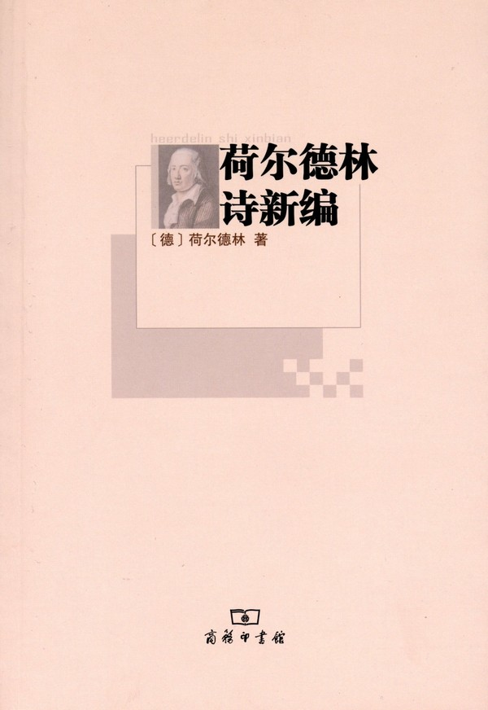
5.《狄奥尼索斯颂歌》：尼采作品中比较罕见的抒情诗集。也是尼采精神崩溃的前几天，亲手编定的最后一部文稿。
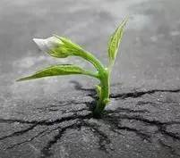
不要因我睡觉而生我的气，
我只是疲倦，我并没有死。
我的声音不中听；
可是，那不过是打鼾和喘气，
一个疲倦者的歌唱：
并不是对死亡的欢迎词，
并不是坟墓的诱惑。
雷云还在轰鸣：
可是查拉图斯特拉的壮观
已经闪烁着、静静地、沉重地
挂在原野的上空。
发生了什么事？是大海下沉？
不是，是我的陆地上涨！
一种新的烈火把他举起！
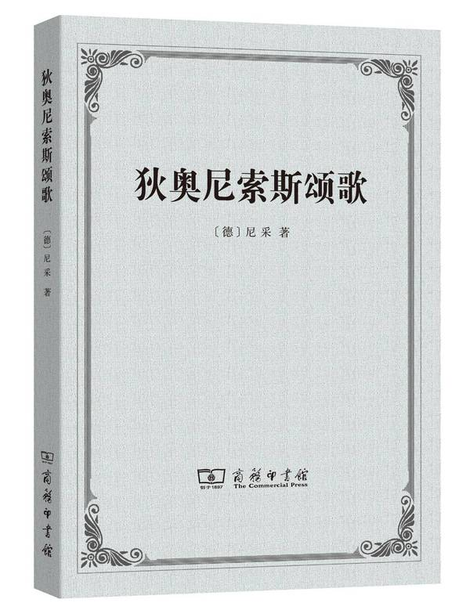
6.《薄伽梵歌》：印度的《圣经》。被视为《摩诃婆罗多》史诗的思想核心，也是最早被翻译成英文的。至今仍是印度最流行的一部宗教哲学经典。
正法、利益、爱欲和解脱，这里有，别处有；这里无，别处无。
它也许是这个世界宣示的最深刻和最崇高的东西。
——［德］威廉·洪堡
薄伽梵歌是永恒哲学最清晰、最全面的总结之一，或许是永恒哲学最系统的精神表述。
——［英］赫胥黎
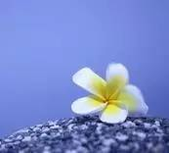
应该自己提高自我，
不应该自己挫伤自我，
因为自我是自己亲人，
自我也是自己敌人。
如果自我制伏自我，
自我成为自己的亲人，
如果不能制伏自己，
自我像敌人充满敌意。
制伏自己，达到平静，
至高的自我沉思入定，
平等看待快乐和痛苦，
冷和热，荣誉和耻辱。
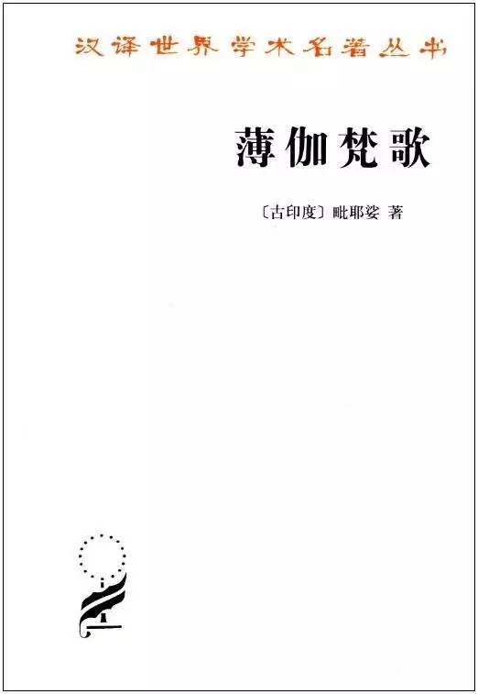
7.《飞鸟集》：泰戈尔，第一位获得诺贝尔文学奖的亚洲人。〝我相信你的爱〞。
每天读一句泰戈尔的诗，可以让我忘却世上一切的痛苦。
—— 叶芝
泰戈尔的歌声虽有时沉寂，但是只要有人类在世上，他的微妙幽婉之诗，仍将永远是由人的心中唱出来的。
—— 郑振铎
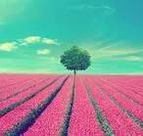
有些看不见的手，如懒懒的微风似的，
正在我的心上奏着潺湲的乐声。
我不能选择那最好的。是那最好的选择我。
人是一个出生的孩子，他的力量，就是生长的力量。
谢谢火焰给你光明，但是不要忘了那执灯的人，
他是坚忍地站在黑暗当中呢。
错误经不起失败，但是真理却不怕失败。
尘土受到损辱，却以她的花朵来报答。
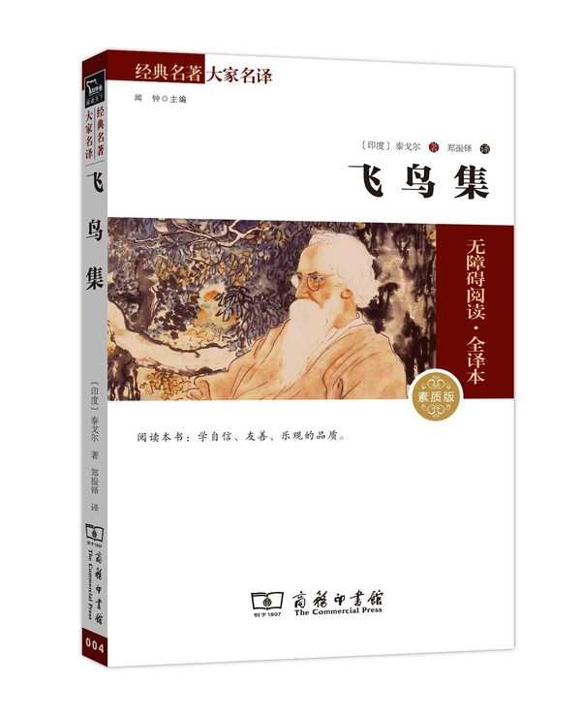
延伸阅读
《吉檀迦利》：印度著名诗人泰戈尔1913年因诗集《吉檀迦利》荣获诺贝尔文学奖。“吉檀迦利”是孟加拉语“献歌”的译音。
你使我万世永生，这是你的快乐。你一再倒空我的心杯，又一再斟满崭新的生命。
你携带这小巧的苇苗，翻过高山，越过深谷，吹出永远新鲜的乐章。
在你甘露般的抚摩下，我这颗小小的心，在欢乐中突破局限，唱出难以言喻的歌词。
你无穷的赐予，只放在我小小的手中，一个个时代消逝，你不停地赐予，我的手总可以受纳。
——《吉檀迦利》开篇诗歌
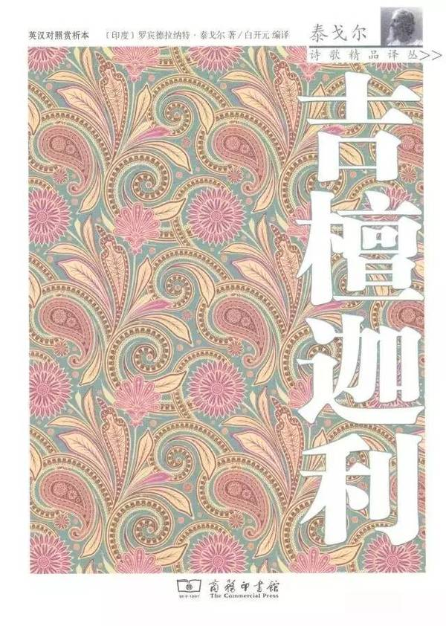
8.《雪莱抒情诗选》：雪莱，历史上最出色的英语诗人之一，英国文学史上最有才华的抒情诗人之一，诗人中的诗人。
在他个性特色最鲜明的作品中，其精美程度胜过了莎士比亚；没有一个诗人能和他相比，没有一个诗人能超越他。他在1821年和1822年写下的那些短诗，也许可以大胆地说，是英语文学最美的精品。
—— 勃兰兑斯《十九世纪文学主流》
雪莱是世界上最不自私的人，别人和他相比就几乎全都成了野兽。
—— 拜伦
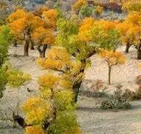
西风颂
把我当作你的竖琴吧， 有如树林：
尽管我的叶落了，那有什么关系！
你巨大的合奏所振起的乐音
将染有树林和我的深邃的秋意：
虽忧伤而甜蜜，呵， 但愿你给予我
狂暴的精神！奋勇者呵，让我们合一！
请把我枯死的思想向世界吹落，
让它像枯叶一样促成新的生命！
哦， 请听从这一篇符咒似的诗歌，
就把我的话语， 像是灰烬和火星
从还未熄灭的炉火向人间播散！
让预言的喇叭通过我的嘴唇
把昏睡的大地唤醒吧!
要是冬天已经来了，西风呵，
春日怎能遥远？
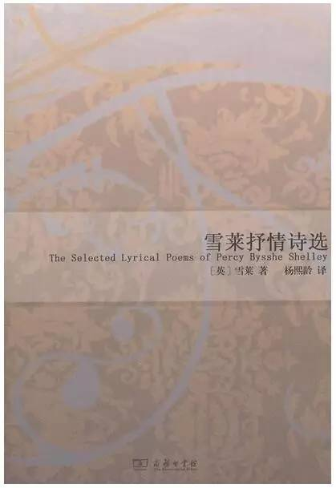
9.《长短诗集》：莎士比亚，英国文学史上最杰出的戏剧家，西方文艺史上最杰出的作家之一。“黑夜无论怎样悠长，白昼总会到来。”
莎士比亚这种天才的降临，使得艺术、科学、哲学或者整个社会焕然一新。他的光辉照耀着全人类，从时代的这一个尽头到那一个尽头。
—— 雨果
莎士比亚——这位神圣而崇高的莎士比亚——对地狱、人间和天堂全都了解。他是自然的主宰……通过了他的灵感的天眼，看到了宇宙脉搏的跃动。他的每一个剧本都是一个世界的缩影，包含着整个现在、过去及未来。
—— 别林斯基
热情的朝圣者
我爱人发誓她满怀忠贞，
明知她撒谎，我依然相信，
让她以为我尚年青、单纯，
未谙练世间的伪饰赝品。
我痴想她以为我尚青春，
尽管我自知已早逾华龄，
我含笑信然她如簧舌根，
爱之谬失，还宜默不作声。
可是她何以称自己年轻?
我不说已年老又系何因？
爱嘛，习惯上最好是逢迎，
上岁数相恋中讳言年庚。
因而我和爱便同床异梦，
既然我俩错爱，那就隐忍。
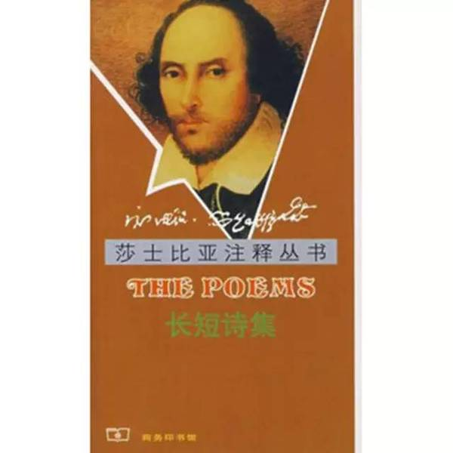
10.《英美抒情诗选译》：最大的特色为短小精悍，寥寥数语或短短数十行却能深刻地刻画人生经验。
小32开本，编选的方针以文学艺术性为前提。原诗及汉译读来均朗朗上口，诗意浓郁，给人以心灵的启迪与享受。
黑夜有一千只眼睛
黑夜有一千只眼睛，
而白昼只有一只；
然而灿烂世界的光明和沉沦的太阳一同消逝。
头脑里有一千只眼睛，
而内心只有一只；
然而整个生命的光阴在爱情完结时消逝。
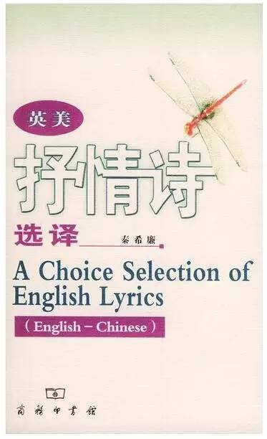
11.《特拉克尔诗集》：你的诗歌只是一个不圆满的赎罪。
事实上，只有特拉克尔的影响才真正融入了他（海德格尔）的生命之中。
——《海德格尔全集》编纂者之一特劳尼
虽然我还不理解它们，但是它们的情氛给了我慰藉。那是真正的天才的声音！
——维特根斯坦（著名英国哲学家，他直到晚年都在反复阅读特拉克尔的诗歌）
世界是如此的孤独。我曾经爱过他。
——艾尔莎·拉斯特-许拉（德国诗人，特拉克尔的朋友）
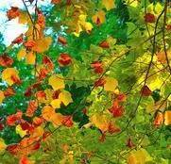
净化的秋天
带着金黄的美酒和园中的果子
年岁这般辉煌地终结。
孤独者的伴侣，四周
森林美妙的寂静。
农夫自言自语：多好。
悠长轻柔的晚钟，你们
临走前还赐予我快乐的心情。
旅途上一对飞鸟的问候。
正是爱情温柔的季节。
一叶小舟在蓝色的小河上漂流
何其美丽，远近交叠的景象——
在安息和静默中没入尽头。
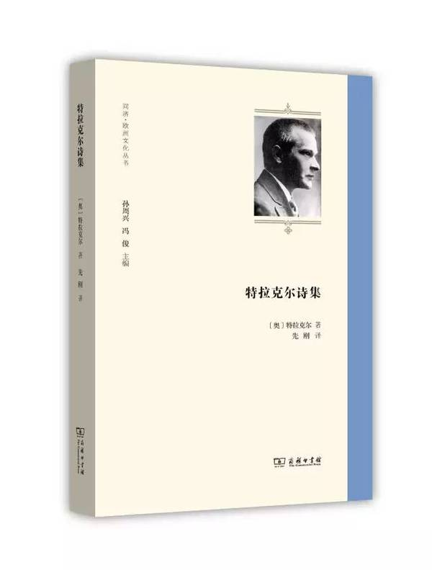
12.《阿尔伯特·卡埃罗》：20世纪最伟大的诗人之一。他落寞地生活，无名地死去。“佩索阿作品首推之作”，直接译自葡萄牙语。
必须将佩索阿的名字列入生于〔19世纪〕80年代的世界级艺术家这个群体：毕加索、乔伊斯、勃拉克、斯特拉文斯基、赫列勃尼科夫、勒·柯布西埃……
—— 罗曼·雅各布森（俄国形式主义代表人物）
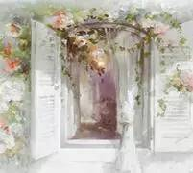
未结之诗
我从不曾寻求生活我的生活。
无论我愿意或是不愿意，
我的生活自顾自地生活。
它只想观看仿佛没有灵魂。
它只想观看仿佛只有双眼。
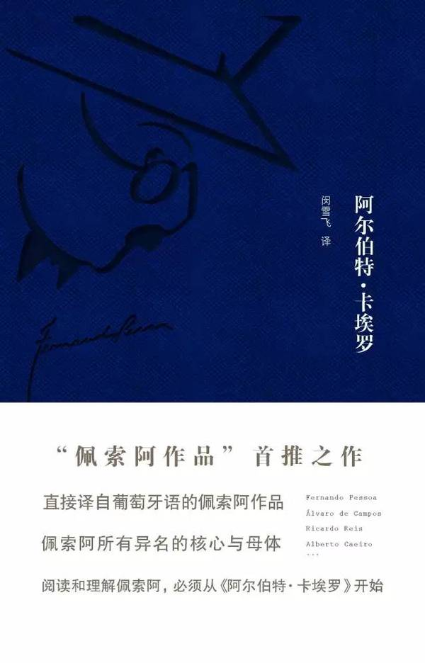
13.《法国抒情诗选》：法国诗歌是世界文学的一朵奇葩，包括戴望舒在内的许多中国近现代诗人的创作均深受其影响。22位法国历代最优秀的抒情诗人，152首代表作，在采取法汉对照的形式外，给每位诗人都配上了精美的插图。
湖
请让呻吟的轻风，
请让叹息的芦苇，
让你馥郁的空中有清香扑鼻而来，
让耳之所闻，
目之所见，
和花草芳菲，
都说：“他俩曾经相爱！”
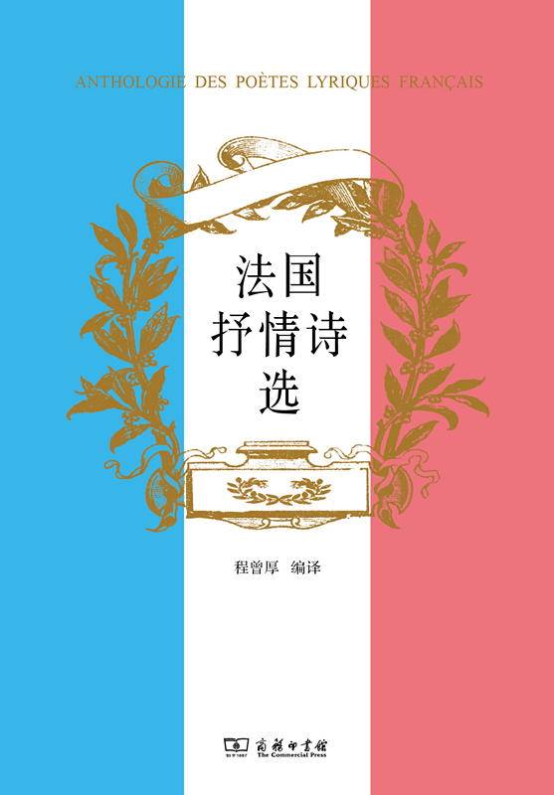
14.《俄罗斯抒情诗选》：三百多年俄国抒情诗发展史，66位俄罗斯著名诗人，俄汉对照本全新编排，诚意表达对世界文化的眷恋。
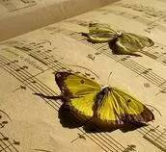
八行诗
诗句的和谐中有天神的秘密，
智者的书籍也无法猜破这个谜：
在梦幻般的河边独自徘徊，
心灵突然听见芦苇的低语，
橡树的交谈；感觉并捕获
它们那特殊的音响……于是
音调优美、节奏和谐的八行诗句
就自然流出，一如森林的欢歌
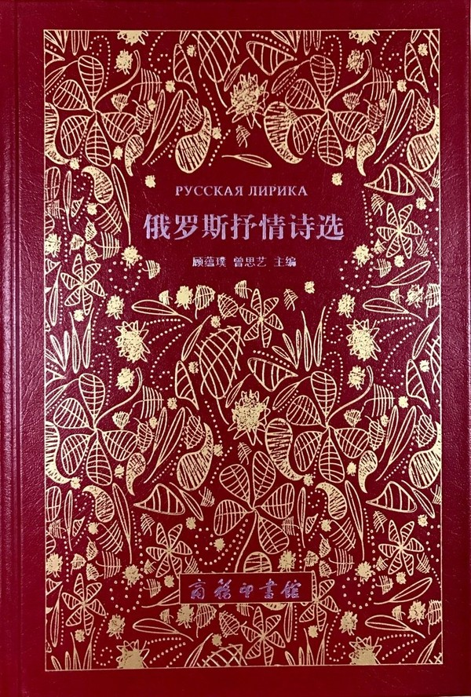
15.《纪伯伦散文诗全集》：“艺术天才”“黎巴嫩文坛骄子”，阿拉伯文学的主要奠基人，20世纪阿拉伯新文学道路的开拓者之一。与纪伯伦、鲁迅和泰戈尔一样是近代东方文学走向世界的先驱。
那召唤一切的大海在召唤我，
我必须登舟了。
因为尽管时光在夜晚燃烧，
但留下却意味着冻结，
被禁锢于铸模。
多么希望将这里的一切带到身边，
但我怎么能够？
声音无法带走赋予它翅翼的唇舌，
它只能独自寻找天空。
苍鹰不携巢禾，才能独自飞越太阳。
他行至山脚，再次面向大海，
看到他的航船已驶近港湾，
船头是来自故乡的水手。
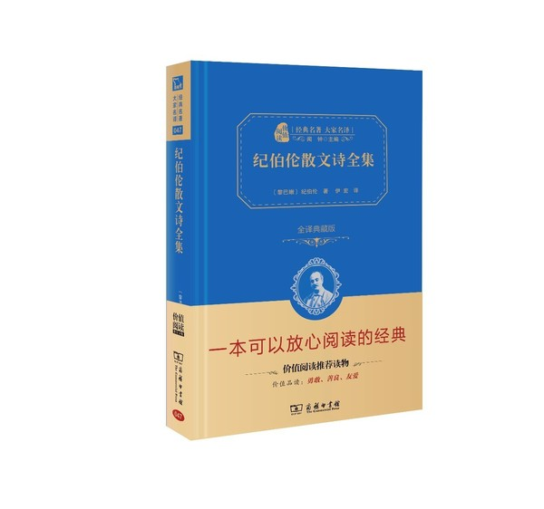
16.《古希腊抒情诗选》：被誉为西方的《诗经》。充满诗意与古希腊人的哲学观，是人类灵魂的保存。
“水建馥的译文，不论是诗还是散文，都非常精彩……这个集子里的诗，十之八九是我国首次翻译的。”——文洁若（翻译家，“翻译文化终身成就奖”）
古希腊抒情诗的盛期是在史诗传统衰落之后和希腊悲剧兴盛之前，它来源于民歌，分为双管歌、琴歌和讽刺诗：梭伦、西莫尼德斯、萨福、阿纳克瑞翁、品达等都是其中代表。
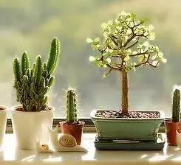
幸福四要素
人皆有死，最重要第一是健康，
第二是天生性情温和，
第三是有一份并非来之不义的财产，
第四是有一批朋友欢度春光。
—— 无名氏
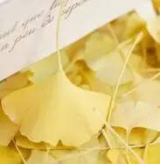
世代如落叶
豪迈的狄俄墨得斯，你何必问我的家世？
正如树叶荣枯，人类的世代也如此，
秋风将枯叶洒落一地，春天来到
林中又会滋发许多新的绿叶，
人类也如是，一代出生一代凋谢。
—— 荷马《伊利亚特》节选
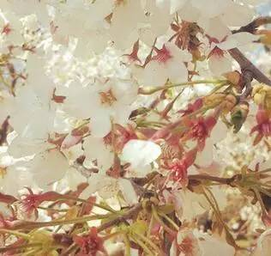
致阿尔凯奥斯
有一次阿尔凯奥斯对萨福说：“我想告诉你一件事情，但又愧于启口。”
你想说高尚美好的话，
你舌头上没有坏话要说，
眼中就不会有愧色，
尽管把正直的话直说。
—— 萨福（被柏拉图称为“第十个缪斯”）
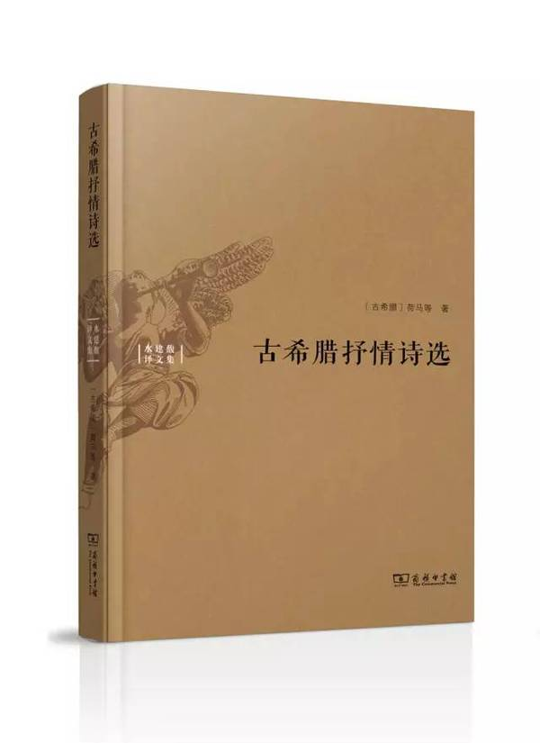
17.《蔷薇园》：“波斯古典文坛最伟大的人物”萨迪的成名之作。
“为了阅者的浏览和这园中游客的观赏，我要写一本《蔷薇园》，它的绿叶不会被秋风的手夺去，它的新春的欢乐不会被时序的循环变为岁暮的残景。”（萨迪）
两个聪明人不会互相仇视引起争端，
学者绝不会招惹一个蠢汉。
如果蠢汉无礼出语粗鲁，
学者会和颜悦色使他心服。
两个有见识的人不会扯断一根发丝，
一方无礼一方冷静也不会闹到不可收拾。
如果双方都不讲理粗暴野蛮，
用铁链锁到一起他们也会挣断。
比如一方开口骂人口出不逊，
若另一方平心静气冷静能忍，
说：你还没说尽我的短处，
我比别人更深知我的不足。
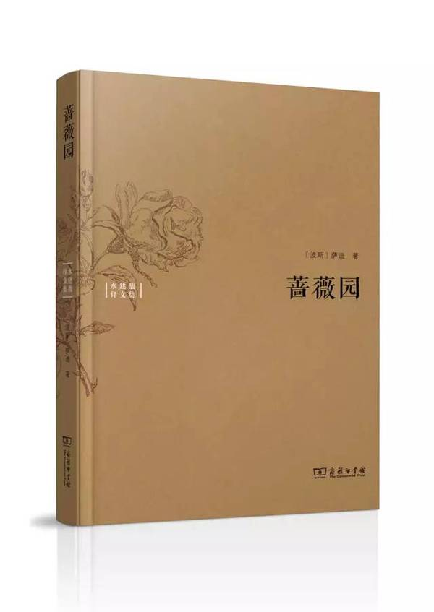
18.《谈艺录》：中国第一部集传统诗话之大成的书，也是第一部广采西方人文、社科新学来诠评中国古典诗学诗艺的书。
《谈艺录》出而诗话亡。
—— 钱学专家陆文虎
- 近130种诗话，500余种西方论著：佛学、精神分析学、结构主义、文化人类学、新批评和较新起的流派如超现实主义、接受美学、解构主义等等。
- 十个文艺理论方面的问题：艺术创作的模写自然与润饰自然、妙悟与神韵、理趣、于山水中见性情、“以故为新，以俗为雅”、文章布置的“行布”、比兴风骚、曲喻、心手物相应、词与意的离合。
- 突破“中体西用”的文化、思维模式 ：站在中西文化、中西诗学的交汇点上来探讨普天下共有的“诗眼”、“文心”。这种“打通”式的研究使得《谈艺录》成为中国诗话史上难以逾越的顶峰。
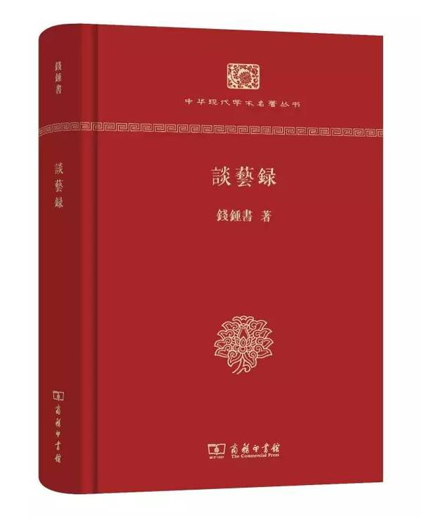
19.《冠英说诗》：收录了十余篇余冠英先生的文章，或考据，或分析，或讲解，或品读，有短有长，其主旨皆离不开一个“诗”字。
五十丝弦记逝年，庄生晓梦已如烟。诗人比兴容多义，无事纷纭议郑笺。
—— 余冠英
- 有舂容大章，也有残丛小语：
“博”有“大”义，雅也有“大”义，《世说新语》有“雅量”一门，雅量即是大量。“博”与“雅”相连成词是常见的，多识广闻谓之“博雅”，如《楚辞章句》谓淮南王“博雅好古”。
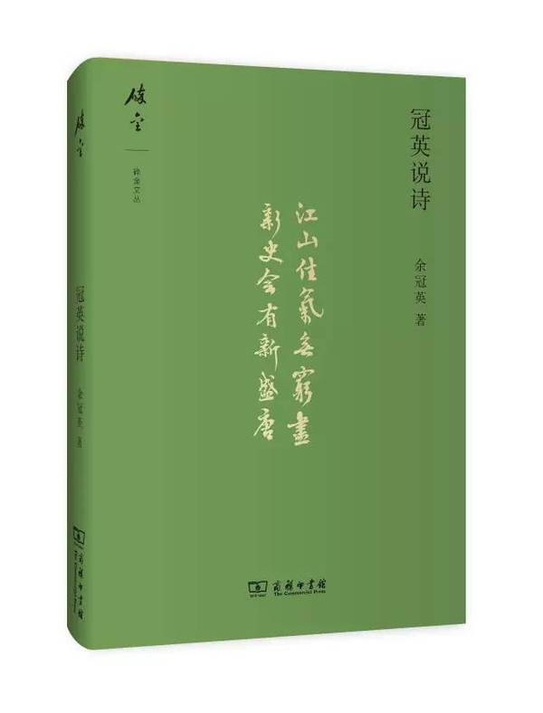
20. 《词谱律析》(全两册) ：从格式到风格解读词谱之美，谱书专著中的全新体例尝试。
精选最为常用、最具特色之135调。
究词律词谱之变，体会词语之美。
既是一部常用调谱书，又是其律理论析。
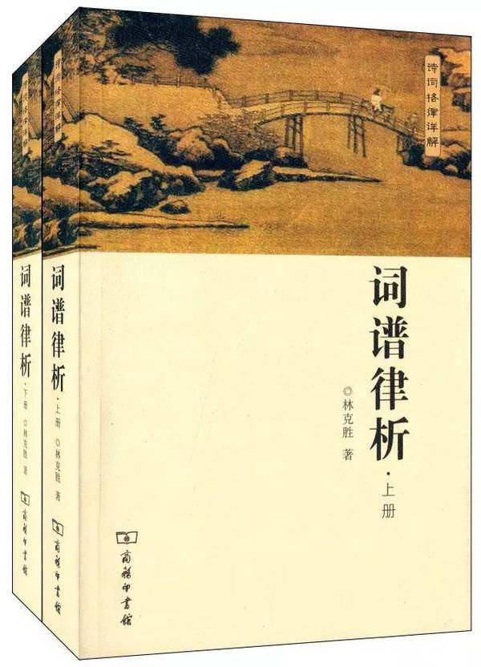
延伸阅读：诗词格律详解系列
《诗律详解》《词律综述》
21.《李清照诗词选》：近半个世纪研究“千古第一才女”李清照的“集成”之作。
- “一代词宗”夏承焘说“易安心事岳王知”，乃是指李清照与爱国名将岳飞有着同样的江山社稷之虑。
- 本书更贴近李清照的种种内心隐秘，从而绎出李易安的诸种“心事”——在作者四十年间有关李清照的十余种撰著中，陆续考证出其幼年失恃、党争株连、婕妤之叹，以及终生无嗣的庄姜之悲等等十余桩“心事”，提出了多种新人耳目的独到见解。
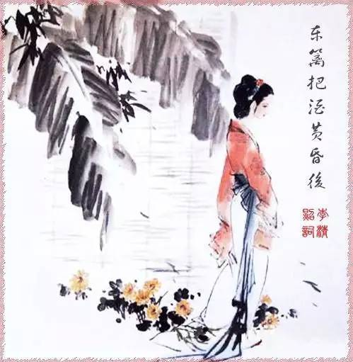
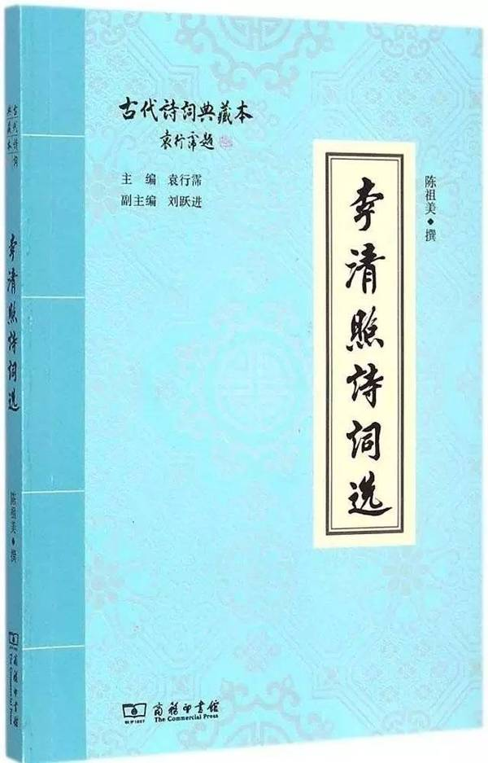
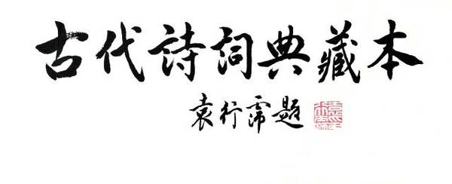
延伸阅读：
（1）古代诗词典藏本（袁行霈主编）
“古代诗词典藏本”丛书以“阐释经典本身也要成为经典”为追求，由北京大学中文系教授、国学研究院院长、中央文史研究馆馆长、著名古典文学研究专家袁行霈先生担任主编，众多国内一流古典文学研究专家担任副主编、编委。
目前已出：
《诗经选》《王维诗选》《李白诗选》《白居易诗选》《晚唐五代词选》《柳永词选》
（2）国学经典学生读本·今注今译系列
《诗经译注》（精编本）《弟子规·三字经·百家姓·千字文》《宋词三百首》（精编本）《元曲三百首》（精编本） 《千家诗·神童诗·名贤集·增广贤文》
22.《唐诗综论》：中国的文化就是以诗歌传统为中心的文化，因此才真正成为诗的国度。
盛唐气象是饱满的，蓬勃的，正因其在生活的每个角落都是充沛的，它夸大到“白发三千丈”不觉得夸大，细小到“一片冰心在玉壶”不觉细小。正如一朵小小的蒲公英，也耀眼的说明了整个春天的世界。
—— 林庚
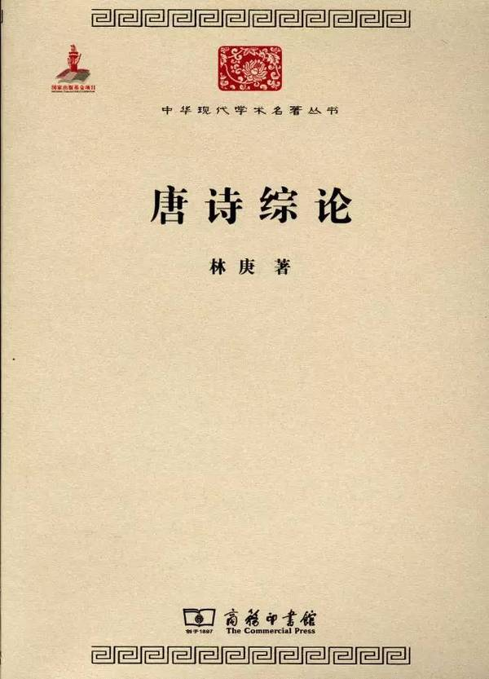
延伸阅读：
《唐代进士行卷与文学古诗考索》：全面考察唐代行卷之风的由来、具体内容以及对唐代文学发展的影响。
《司马迁之人格与风格道教徒的诗人李白及其痛苦李长之》：（前书）史记学发展史上第一部以章节体全面评介司马迁及《史记》的专著。
23.《元白诗笺证稿》：以考据的形式对元稹、白居易最重要的诗歌作品进行了笺证，旁及唐代历史、制度、风俗习惯、文坛风气等许多问题，对唐代文学的研究影响极为深远。
前辈史学四大家。
——严耕望
合中西新旧各种学问而统论之，吾必以寅恪为全中国最博学之人。寅恪虽系吾友而实吾师。
—— 吴宓
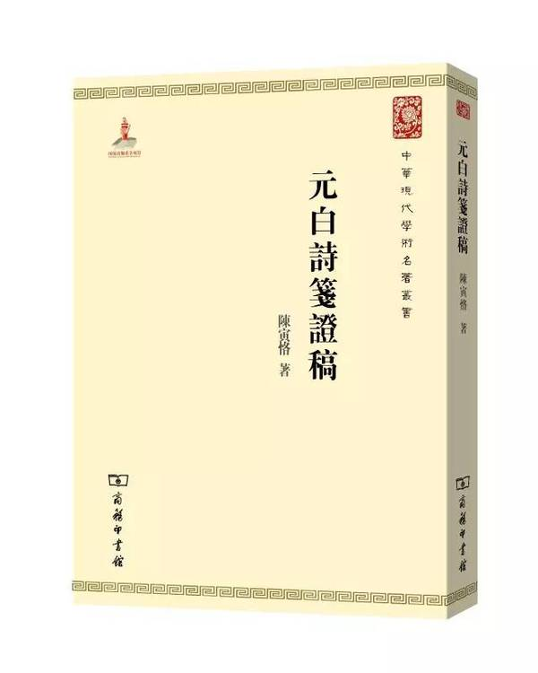
24.《从诗到曲》（全两册）：中国大陆首次将台湾老辈诗词曲研究家郑骞先生的重要学术著作结集推出，意义重大。“从诗到曲，一代宗师”。
词是翩翩佳公子，曲则多少有点恶少气味；
词所表现的是中国文化的阴柔美，曲所表现的则是中国文化衰落时期一般文人对于现实的反应。
在台湾现代学术史上，郑骞是有着首创之功的第一代学人，有学人称其为“台湾学界第一位就散曲加以概要说明介绍的学者”。
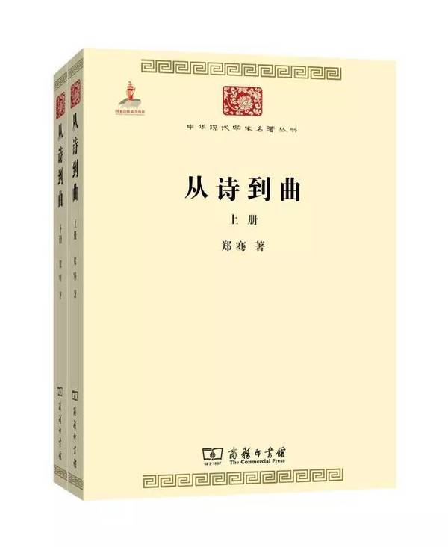
25.《词史》：我国第一部通代词史，一代词学大家刘毓盘先生的代表作。
20世纪20年代研究中国古典文学史的四部权威性著作：刘毓盘《词史》、鲁迅《中国小说史略》、黄季刚《文心雕龙札记》、刘师培《中国中古文学史》。
《词史》是中国词学史上的第一部通代词史，它既是第一部，又是有继承和有创见的。
—— 刘扬忠
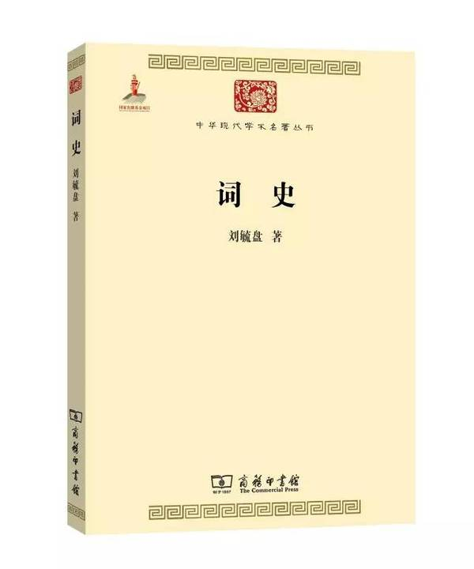
26. 《中国古今民歌选译》：从起源来说，民歌是民族文学的源头，也是翻译文学的源头。
中国民歌是一个值得珍藏的文学宝藏。
翻译要从用词开始，体现原始语言的“拙”。
当然，也是为了方便国外的亲们理解 中国文化“诗乐舞合一”之美。
精选约百首中国古今民歌，并进行翻译。
书中精选的民歌按照不同的类别分为散曲、牌曲，组曲和集曲四类，从内容上涵盖劳动歌、爱情诗、仪式歌、时政歌等，从地域上基本覆盖了整个中国。
所选民歌每一首基本都是该类别的代表之作。
弹
歌
断竹，
续竹；
飞土，
逐肉。
Cut the Bamboo,
Cut the bamboo;
Make a bow.
Shoot the mud ball;
Drive off the beasts.
据说这是中国最早的而且是最简单的一首民歌，两言，分两节，标题疑为后人所加。主题有三解：其一，表示守灵；其二，表示狩猎；其三，表示奏乐。大意是：把竹子截断，用弦续上两端， 制成弹弓，发射泥制的弹丸，驱赶或击射鸟兽，这里取前两意。
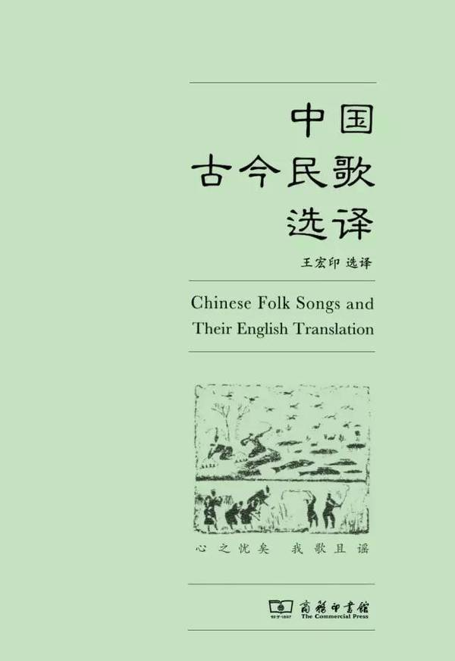
延伸阅读：
《曹植诗歌英译》
《英译唐诗名作选》
27.《休闲元曲鉴赏辞典》：所选近400首作品，读后既可窥元曲全貌，收到“一脔全鼎”之效。
元曲四大悲剧：
《窦娥冤》关汉卿
《梧桐雨》白朴
《汉宫秋》马致远
《赵氏孤儿》纪君祥
元曲四大爱情剧：
《拜月亭》关汉卿
《西厢记》王实甫
《墙头马上》白朴
《倩女离魂》郑光祖
枯藤老树昏鸦，小桥流水人家。古道西风瘦马。夕阳西下，断肠人在天涯。
—— 马致远《天净沙·秋思》
峰峦如聚，波涛如怒，山河表里潼关路。望西都，意踌躇，伤心秦汉经行处。宫阙万间都做了土。兴，百姓苦。亡，百姓苦。
—— 张养浩《山坡羊·潼关怀古》
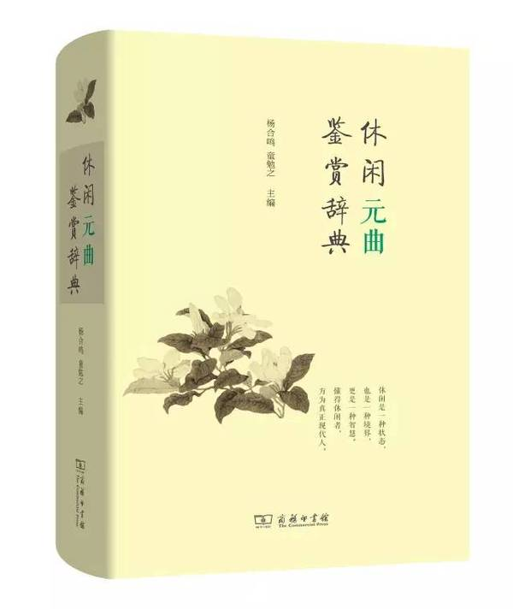
《休闲元曲鉴赏辞典》一是将每类按作家生年先后顺序排列，无名氏附后。二是着重鉴赏作品的思想内容，尤其注意发掘作品的意境及主人公的思想情绪，借以引起今人的共鸣。三是适当地援引一些其他意境相同的诗词与之对照。四是鉴赏文字简明扼要，不做过多考证。
延伸阅读：古典文学休闲鉴赏系列
《休闲唐诗鉴赏辞典》《休闲古文鉴赏辞典》《休闲宋词鉴赏辞典》
28.《唐宋词举要》：“中国好书”入围图书，中山大学中文系指定教材。
62位词人的219首词，一部汇聚才、胆、识、力的唐宋词选本。
- 尝读高步瀛氏名著《唐宋诗举要》、《唐宋文举要》，每叹其取材浩博而裁断精审，而惜其独无词也。此编虽非集注，然于裁断，特加意焉。
- 唐五代之词本事多湮没无闻，余因转考其词心词境；两宋之词则备考之资多，歧说亦最为纷纭，余之释读遂多商榷疑义者，此或略得高氏“举要”之义，因颜斯编曰唐宋词举要。匪敢妄攀前贤，亦略表私慕之意云尔。
